Вопросы, решаемые компьютерно-сетевой экспертизой
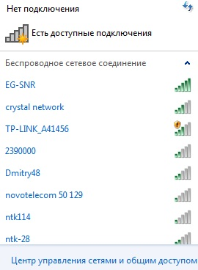
- Имеются ли признаки работы данного компьютерного средства в сети Интернет?
- Какие аппаратные средства использовались для подключения к Интернету?
- Имеются ли заготовленные соединения с узлом сети Интернет, и каковы их свойства (номера телефонов провайдера, имена и пароли пользователя, даты создания)?
- Каково содержание установок программы удаленного доступа к сети и протоколов соединений?
- Какие имеются адреса Интернета, по которым осуществлялся доступ с данного компьютерного средства?
- Имеется ли какая-либо информация о проведении электронных платежей и использовании кодов кредитных карт?
- Имеются ли почтовые сообщения, полученные (а также отправленные) по электронной почте?
- Имеются ли сообщения, полученные (отправленные) посредством использования программ персональной связи через Интернет, и каково их содержание?

